COMMUNIQUE DE PRESSE

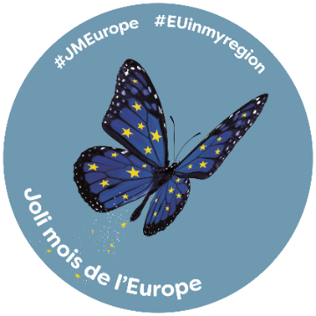
JOLI MOIS DE L’EUROPE

Depuis 1985, l’Europe est célébrée tous les 9 mai. Mais un seul jour ne suffit pas ! C’est pour cette raison qu’est organisé chaque année le Joli mois de l’Europe. Pendant tout le mois de mai, des événements célébrant l’Europe sont organisés partout en France et les projets soutenus par l’Union européenne sont à l’honneur.

Le joli mois de l’Europe en Normandie
Quelques exemples des événements organisés en Normandie pour célébrer l’Europe :
- La Fête de l’Europe tout le mois de mai à Hérouville-Saint-Clair organisée par la Ville avec un programme très riche : Citoyenneté / Culture / Familles / Jeunesse / Rencontres / Vivre ensemble.
- La Semaine de l’Europe à Blainville sur Orne organisée par la Ville du 8 au 14 mai.
- La Semaine de l’Europe à Bayeux organisée par la Ville du 15 au 21 mai.
- Atelier Citoyenneté européenne pour le Conseil départemental des jeunes de la Manche organisé le 14 mai par le CREAN-Europe Direct.
- La Semaine de l’Europe à Flers organisée par les volontaires européennes de la MJC de Flers du 16 au 20 mai avec au programme : balade, podcast, apéro interculturel, ateliers, cinéma, scène ouverte…
- Fête de l’Europe au Havre le 9 mai avec, entre autres, la projection du 1er épisode de la saison 2 de l’excellente série « Parlement ». Les saisons 1 et 2 sont sur la plateforme France TV et la saison 1 passe sur France 5 à partir du 9 mai.
- La Chasse au trésor européenne à Evreux organisée par la Maison de l’Europe de l’Eure du 9 au 31 mai.
- 10 au 20 mai, 5 journées Europe départementales pour les jeunes en Service civique, un projet du Collectif Normands et Européens en partenariat avec la DRAJES-Rectorat.

Focus : la coopération franco-allemande à l’honneur !
Deux événements importants se sont déroulés en Seine-Maritime :
- la Conférence des jumelages et des partenariats régionaux, organisée le lundi 9 mai au Havre par l’OFAJ et le Fonds citoyen franco-allemand. Monsieur François-Xavier Priollaud, Vice-Président en charge des affaires européennes est intervenu lors de la table ronde intitulée « où se crée la citoyenneté européenne ? », aux côtés notamment de Rainer Robra, Ministre d’Etat de la culture et de l’Europe et chef de la chancellerie d’Etat de Saxe-Anhalt.
- L’Université de Rouen a organisé quant à elle un colloque intitulé « Du traité de l’Elysée au Traité d’Aix-la-Chapelle, quel bilan et quelles perspectives pour la coopération franco-allemande en Europe ? » les vendredi 6 et samedi 7 mai, durant lequel M. Priollaud est intervenu sur les actions menées pour faire face à la crise ukrainienne.
Vous organisez un événement ou une action ?
Inscrivez votre événement ou votre action sur le site Joli Mois de l’Europe !
Et sachez que les 3 Centres Europe Direct Normandie (Vire – Evreux – Caen) peuvent vous prêter des outils pédagogiques, vous donner de la documentation, etc : contactez-les !

Et retrouvez plus d’événements en Normandie sur leurs pages web :
- https://www.maisondeleurope27.com/
- http://www.europe-crean.eu/agenda/mai-le-joli-mois-de-leurope-en-normandie-et-ailleurs-en-europe/
- http://europedirectcaen.fr/affichage.php?actu=1503&Joli_Mois_de_l%92Europe_:_nos_actions_prevues
Et en France
Sur le site du Joli Mois de l’Europe, un agenda liste les événements partout en France. Vous pouvez filtrer par région, ville ou date ou cliquer directement sur la carte interactive !
Sur les réseaux, tenez-vous informés avec #JMEurope. Et retrouvez en ligne :

- le concert en ligne Music Europe Day
- la série Parlement sur France 5 et France TV à partir du 9 mai
- la Web TV de l’Europe s’engage en France : vidéos sur des projets financés par l’Union européenne

Vous passez par Paris, alors arrêtez-vous à Europe Experience qui ouvrira place de la Madeleine le 14 mai ! Entrée libre et gratuite

RDV Europe : un nouvel espace de rencontre 3D pour l’animation des fonds européens
La Région Normandie innove pour faciliter l’information et les échanges avec les acteurs de l’ensemble du territoire. Accessible à tous en ligne à l’adresse https://rdveurope.normandie.fr/, sans téléchargement ou installation de logiciel, cet univers virtuel consacré aux fonds européens constitue un support innovant, fédérateur et adapté au contexte sanitaire pour faire connaitre le contenu des nouveaux programmes 2021-2027 et accompagner les porteurs de projets. Il constitue un espace numérique d’organisation événementielle pour accueillir des webinaires réunissant les bénéficiaires et les services instructeurs, qui fait également le lien avec les ressources disponibles sur le site www.europe-en-normandie.eu.
La plateforme RDV Europe, monde virtuel à 360° dans lequel les participants peuvent se déplacer, est composée des principaux éléments suivants :
- 7 pavillons thématiques scindés en plusieurs espaces (sous-thématiques) qui proposent aux visiteurs des ressources numériques en consultation et téléchargement ainsi que des interactions par visio ou chat avec les Directions de la Région
- Une salle de conférence en format de séance plénière permettant de diffuser des vidéos, des événements en streaming live, et dans laquelle les participants pourront interagir par chat.
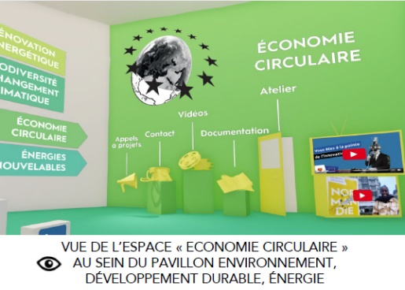
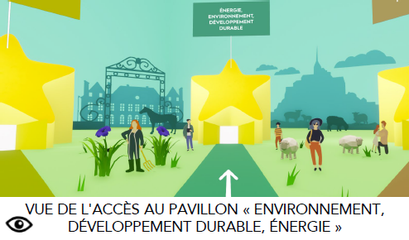

Elle offre :
- Un espace d’accueil événementiel commun à toutes les directions de la Région Normandie engagée dans la gestion des fonds européens.
- Une adresse de connexion unique et permanente pour les partenaires et porteurs de projets quel que soit l’événement ou le webinaire auquel ils se connectent.
- Des fonctionnalités de chat entre participants ou avec les services de la Région.
- Des liens vers les ressources disponibles sur www.europe-en-normandie.eu (médias, documentation, AAP, réseaux sociaux…)

Quels sont les programmes présentés sur cette plateforme ?
Programme commun FEDER / FSE+ et FTJ 2021-2027

FEDER (Fonds Européen de Développement Régional) : Enveloppe de 388 millions €. La Région sera de nouveau Autorité de gestion pour ce fonds.
Sa mise en œuvre devra permettre une contribution de l'Union européenne à :
- Une transformation économique intelligente et innovante : recherche, innovation, aides aux entreprises, services numériques, e-santé.
- Une transition énergétique et écologique : rénovation énergétique, valorisation des déchets, énergies renouvelables, biodiversité, prévention du changement climatique.
- Une mobilité urbaine multimodale durable
- Une valorisation des patrimoines culturels et touristiques
- Un développement durable des territoires : aménagement et requalification d’espaces publics, reconversion d’espaces en friche, accès aux soins.
FSE+ (Fonds Social Européen) : Enveloppe gérée par la Région de 85 millions €. La Région partagera l’Autorité de gestion avec l’Etat.
L'action du FSE+ dans le cadre du programme normand 2021-2027 doit permettre un soutien de l'Union européenne pour :
- Améliorer l'efficacité des systèmes d'éducation et de formation
- Assurer une partition aboutie des jeunes à la formation initiale
- Renforcer l'accès des publics fragiles à des parcours qualifiants vers l'emploi, adaptés à leurs besoins et à ceux de l'économie. Adapter l'offre de formation et d'orientation.

FTJ (Fonds pour une Transition Juste) : La Région partagera l’Autorité de gestion avec l’Etat soient : 107 M€ gérés par la Région Normandie, 46 M€ gérés par l’Etat.
Nouveau venu dans le programme, le FTJ est destiné à amortir les coûts socio-économiques de la transition vers une économie zéro carbone, avec une attention particulière à atténuer les répercussions négatives sur l’emploi de la transition des filières les plus émettrices de CO2.
Son intervention est ciblée sur les territoires remplissant 2 critères :
- Les plus émetteurs de gaz à effet de serre (GES)
- Emplois salariés élevés dans les 4 secteurs industriels les plus émetteurs de GES: cokéfaction et raffinage, Industrie chimique, produits minéraux non métalliques, métallurgie.
En Normandie, 8 EPCI des vallées de la Seine et de la Bresle sont concernés, concentrant les plus fortes émissions de gaz à effet de serre et d’impact sur l’emploi de la transition vers une économie neutre en CO2.
Le FTJ sera mis en œuvre selon les mêmes modalités que la politique de cohésion 2021-2027 et abonde le Programme FEDER / FSE+.
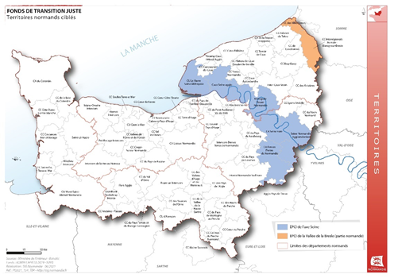

Un programme opérationnel FEDER / FSE+ / FTJ issu d’une large concertation
La Région a organisé plusieurs phases de concertation partenariale dès octobre 2019. Celle-ci a permis de contribuer au diagnostic des besoins du territoire normand ainsi qu’à l’identification des priorités d’intervention à privilégier pour 2021-2027.
Le projet de programme a été officiellement transmis à la Commission européenne qui devrait donner sa validation définitive avant la fin de l’année.

Programme FEAMPA (Fonds européen pour les Affaires Maritimes, la Pêche et l’Aquaculture)
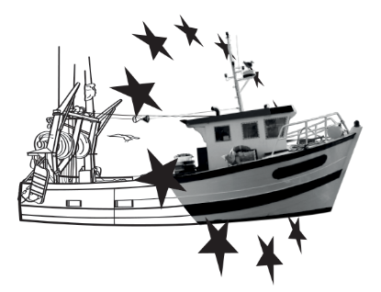
Il fera l’objet d’un programme national dont une part de l’enveloppe sera déléguée en gestion aux Régions. L’enveloppe régionalisée pour la Normandie sera de 26 M€.
Le nouveau FEAMPA 2021-2027 soutiendra en particulier la petite pêche côtière et les navires ne dépassant pas 24 mètres, ainsi que l’aquaculture en promouvant la qualité et la valeur ajoutée de ces produits. Il a également pour objectifs de soutenir l’économie bleue et protéger la biodiversité.

Situation spécifique pour le FEADER (Fonds Européen Agricole et de Développement Rural)
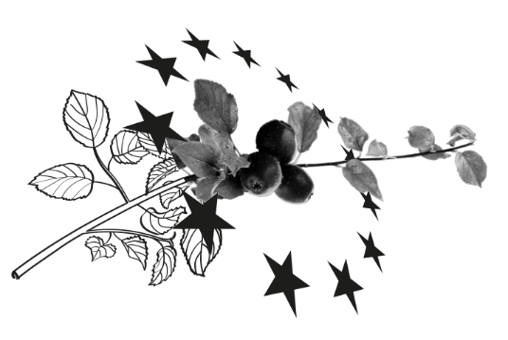
Le FEADER connaît une situation différente des quatre autres fonds. Pour 2021 et 2022, le programme actuel est prolongé de 2 années (programme de 9 ans 2014-2022) avec une dotation financière complémentaire de 205 millions €.
Il faudra donc attendre 2023 pour qu’un nouveau cadre d’intervention pour la Politique Agricole Commune entre en vigueur, avec la mise en place dans chaque Etat Membre d’un Plan stratégique national (PSN) pour l’ensemble de la Politique Agricole Commune (1er et 2nd piliers).

Coopération Territoriale Européenne : à vos marques, prêts, partez !
Le programme Interreg Mer du Nord a récemment clôturé son 1er appel à projets. Les régions Normandie, Bretagne et Hauts-de-France ont rejoint ce programme sur la période 2021-2027 et nos acteurs ont pu déposer leurs idées de projet. Rendez-vous cet été pour le prochain appel !
Pour le programme Interreg Europe du Nord Ouest, il est encore possible de déposer vos projets sur le 1er appel qui se clôturera le 15 juin. https://www.nweurope.eu/programme-2021-2027/interreg-nwe-call-1/
Le programme Interreg Europe lancera prochainement son 1er appel à projet. Un exemple de projet concret : APPROVE https://projects2014-2020.interregeurope.eu/approve/ . APPROVE vise à promouvoir la participation citoyenne et l’engagement des différents acteurs pour l’amélioration des politiques en matière d’énergie renouvelable. La Région Normandie est mobilisée sur le volet participation citoyenne à la production et distribution de sources d’énergies renouvelables : le projet doit permettre d’identifier plusieurs bonnes pratiques locales. L’événement final du projet se tiendra à Bruxelles le 1e juin 2022 en présence de tous les partenaires et la Région Normandie interviendra pour présenter le volet lié à l’engagement citoyen.
Le programme Interreg Espace Atlantique est quant à lui en cours d’approbation.
Le programme URBACT sera officiellement lancé lors du City Festival 2022 qui se déroulera du 14 au 16 juin à Paris.

La programmation 2014-2020 poursuit son cours
Etats d’avancement et projets 2014-2020
Les différents états d’avancement (taux de programmation, de paiement) des programmes actuels sont consultables sur https://www.europe-en-normandie.eu/suivi-de-la-programmation .
Un recueil de projet soutenus sur la période 14-20 est également disponible sur cette même page. Ou sous forme de fiches avec filtre sur https://www.europe-en-normandie.eu/projets .
Le programme de relance européen REACT-EU est déjà bien avancé !
Lancé en 2021, le programme REACT EU doté en Normandie de 115,7 millions d’euros est l’un des volets du plan de relance de l’Union Européenne, mis en œuvre à l’échelle régionale. Il finance des actions qui contribuent à réparer les effets économiques et sociaux liés à la crise sanitaire, et renforcent la capacité de résilience de l'économie normande.

81 M€ ont déjà été programmés : ils financent des projets structurants tels que :
- les aménagements du Centre de lutte contre le cancer Henri Becquerel (14,6M€ FEDER).
- le Pack numérique Lycéen mis en œuvre par la Région à la rentrée 2021 avec l’équipement des lycéens en ordinateurs portables (18M€ FEDER) et l’adaptation des plateaux techniques des lycées normands aux évolutions des filières industrielles d’excellence (17M€)
- des aménagements cyclables (2M€ pour la métropole de Rouen)
- de multiples démarches de développement durable dans le secteur du tourisme à l’image du projet de développement durable et de transformation numérique du centre Juno Beach 2021-2023 (601 252€)

L’enveloppe dédiée au territoire normand devra avoir été intégralement consommée avant la fin 2023.

Suivez-nous !
LinkedIn : https://www.linkedin.com/company/europe-en-normandie
Twitter https://twitter.com/EuropeNormandie
Web : www.europe-en-normandie.eu

Contact presse : Emmanuelle Tirilly – 02 31 06 98 85 – emmanuelle.tirilly@normandie.fr

Recherche et Innovation, Développement économique et Numérique / Orientation et formation / Développement territorial, culture et tourisme / Environnement, développement durable et énergie / Agriculture, bois, et filière équine / Pêche / Programmes transnationaux.

